Comunicado de Imprensa
Cascais, 10 de outubro de 2019

Inauguração dia 12 de outubro com sorteios e descontos
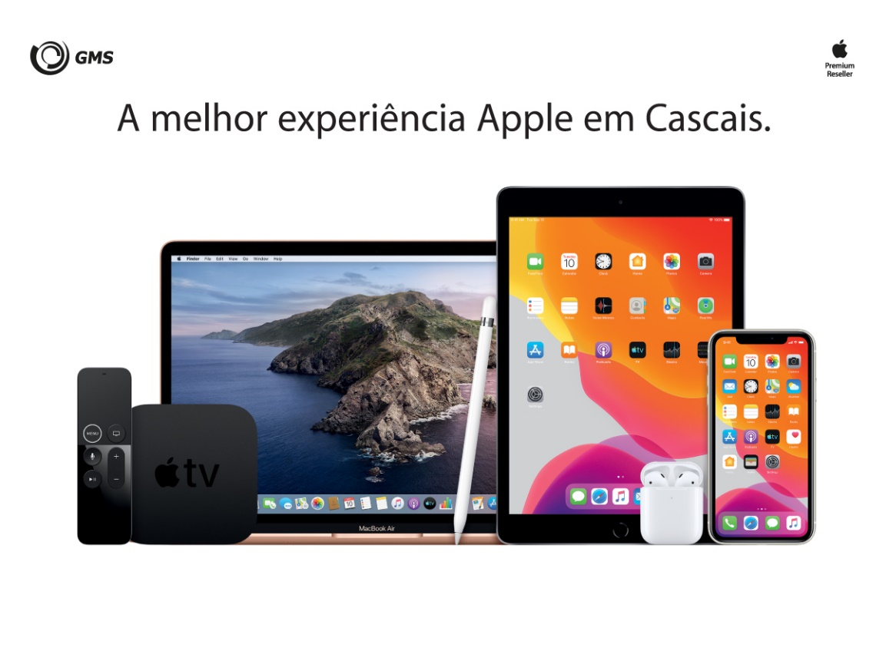
Nova loja GMS Store no CascaiShopping
O CascaiShopping vai receber uma nova loja GMS Store, o Apple Premium Reseller com maior cobertura em Portugal, que vai reabrir numa nova localização no Piso 1, próximo da Zara. A inauguração está marcada para o próximo dia 12 de outubro, a partir das 15h00 e vai contar com o sorteio de dois iPhones, descontos e muitas outras surpresas!

A GMS Store oferece aos visitantes a gama completa de opções da Apple, bem como um mundo de acessórios idealizados para estes produtos, num ambiente totalmente cuidado, com uma equipa especializada, proporcionando uma experiência de compra inesquecível.

Para assinalar a inauguração da nova loja, no dia 12 de outubro, haverá uma festa com um momento musical com a cantora Irma, onde os visitantes serão surpreendidos com muitas novidades! Serão sorteados um iPhone 11 Pro e um iPhone 11, haverá descontos de 20% em Mac, 10% em iPad e acessórios, para além de outras ofertas, passatempos e muitos prémios!

Com a abertura da loja CascaiShopping, a GMS Store tem 7 pontos de venda ao venda ao público em território nacional: cinco na grande Lisboa, um no Algarve, um em Braga e a loja online.

Para os visitantes apaixonados pela tecnologia a melhor experiência em Apple chega ao CascaiShopping!

Sobre o CascaiShopping
Privilegiadamente localizado na zona de Cascais, numa área de influência de um dos concelhos mais ricos de Portugal, o CascaiShopping dispõe de um público-alvo de cerca de 813.000 habitantes numa zona turística de excelência. Na área total de mais de 73 mil m2 distribuem-se 199 lojas, repletas das mais recentes novidades do mundo da moda e do glamour, para além de sete salas de cinema e uma sala IMAX e 40 restaurantes. O CascaiShopping dispõe de 3.521 lugares de estacionamento gratuitos.
A par da experiência única de compras e de lazer que oferece aos seus clientes, o CascaiShopping assume a responsabilidade de dar um contributo positivo para um mundo mais sustentável, trabalhando ativamente para um desempenho excecional nas áreas ambiental e social. Todas as iniciativas e novidades sobre o Centro podem ser consultadas no site www.cascaishopping.pt e no Facebook www.facebook.com/cascaishopping

Para mais informações por favor contactar:
Lift Consulting – Maria Fernandes // Catarina Marques
M: +351 911 790 060 // M: +351 934 827 487
maria.fernandes@lift.com.pt // catarina.marques@lift.com.pt

